JUNSON Capital | Alternative Investment Division
美国私募股权研究报告摘要 — 2026Q3
结论：本季三条主线同步走弱——投放（环比-37.5%）、退出（环比-46.3%）、募资（高度集中于头部）——贯穿全局的是流动性：分配不恢复，募资与新投放都难起色。但分化重于总量：中型市场在交易份额、入场倍数、滚动IRR、退出四个维度全面跑赢大盘；AI把软件打成弃子（-65.7%）、把能源推成唯一亮点（+80.5%）。我们判断2026是有选择性吸引力的认缴年份（倍数下行+竞争变薄），但只投能拿出已实现DPI的管理人。持仓方面，GPS V本季为减记季（净IRR 10.7%→7.6%），DPI 0.4x仍居同业前列（第71百分位），无预警信号，评估为「持有·关注估值标记」。
关键市场指标一览（2026Q2）
指标 | 读数 | 对照 / 背景 | 方向
季度交易金额 | US$177.3bn（环比-37.5%、同比-23.9%） | 交易数量2,384笔基本持平——回落集中在大额交易 | ↓
季度退出金额 | US$102.6bn（环比-46.3%）/ 353笔 | 交易/退出比1.41（2025年1.35），库存仍在累积 | ↓
募资（年初至今） | US$159.6bn / 223只基金 | <US$1bn基金仅获16.7%认缴——集中度极端 | ↓
待投资金 | US$1,067bn（≈0.9年投放空间） | 巨型基金持有约US$485bn；处十年低端 | 持平
入场倍数 | 美国PE EV/EBITDA 12.5x（2025） | 中型市场（北美及欧洲）10.4x YTD，较2024峰值低1–2倍 | ↓
滚动一年IRR | 中型市场8.7% / 美国PE 7.2% / 巨型5.7% | 欧洲对应：7.8% / 1.4% / -2.6% | ↓
交易/退出/募资数据截至2026年6月30日；中型市场截至2026年3月31日；待投资金与IRR截至2025年9月30日（业绩滞后约3个季度）。资料来源：PitchBook；Junson计算。
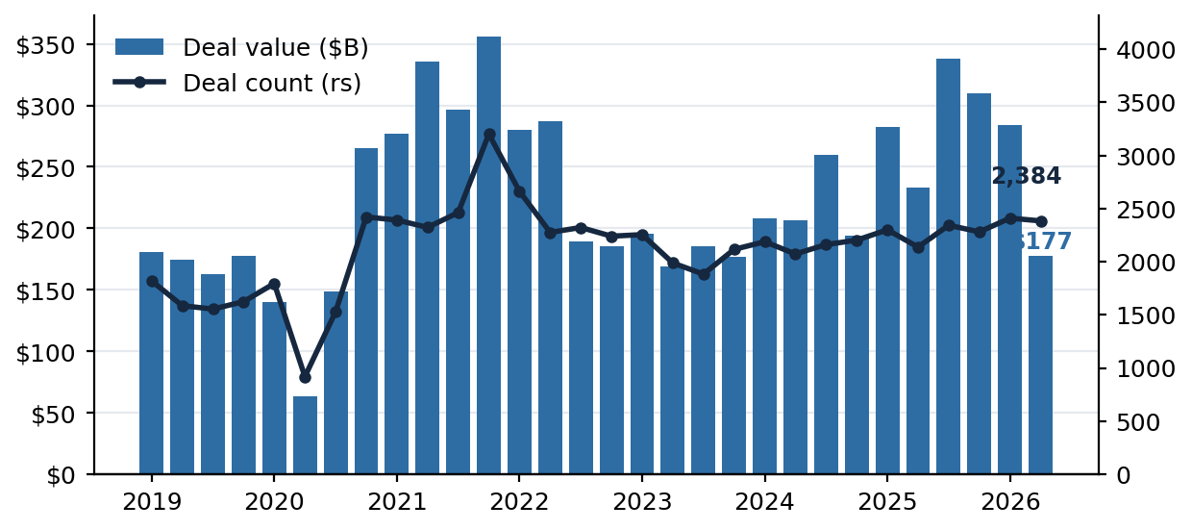 | 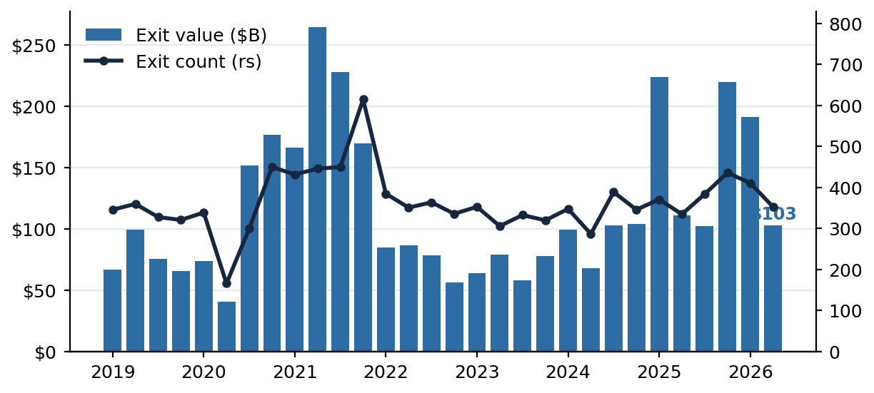
左：美国PE季度交易金额与数量——二季度US$177.3bn，环比-37.5%，数量2,384笔持平；右：季度退出金额与数量——US$102.6bn，环比-46.3%，353笔。（资料来源：PitchBook，截至2026年6月30日）
1. Key News（本季关键事件）
• AI双向重定价PE的行业版图：软件交易金额坍缩至估计US$10.7bn（同比-65.7%、较峰值-90.3%），能源YTD +80.5%，是量价双增的唯一主要行业；重仓2020–22年软件的GP同时面临减记风险与持有期拉长。
• PE正让出M&A份额：买断/LBO占全球M&A降至27.1%（2025年全年41.2%，骤降14.1pp，2016年以来最低）；产业买家接盘——美国US$100m+交易金额同比+88%。
• 退出干旱加深、靠超大单撑门面：US$1bn+退出占单季金额60%以上；上市窗口重启（US$27.6bn、12笔）但范围窄，且未惠及中型市场（MM的IPO募集为零）；在持企业13,509家、29%已持有6年以上，GP-led二级US$23bn低于去年节奏。
• 募资只在头部出清：平均关账规模约US$753m vs 中位数约US$75m（10倍差距）；常青PE资产一年近翻倍至US$99bn；step-up中位数压缩至1.44x——LP议价窗口在<US$1bn梯队。
• 中型市场全面跑赢：占买断金额升向约40%、倍数较峰值低1–2 turns、滚动IRR 8.7%领先、退出同比+13.9%——跨大西洋同形态（欧洲MM 7.8%），支持基金遴选向MM倾斜。
2. Market Trend（市场量化趋势）
市场指标 | 读数 | 解读
全球M&A | H1 US$2,710.7bn；Q2 US$1,306.2bn（同比+35.3%） | 总盘未缩，缩的是sponsor份额——LBO占比27.1%创2016年以来新低
美国PE交易金额 | H1 US$461.0bn；Q2 US$177.3bn（环比-37.5%） | 附加收购占买断数量75.2%——市场在中段成交，顶部观望
退出 | Q2 US$102.6bn（环比-46.3%、同比-7.4%） | 交易/退出比1.41：行业加库存快于去化；DPI是慢退出时代的诚实指标
募资 | YTD US$159.6bn / 223只 | 节奏与2025年（US$308.0bn）相当，但认缴高度集中于最大管理人
待投资金 | US$1,067bn / ≈0.9年投放空间 | 十年低端——投放压力仍在，入场价格纪律成为管理人分化变量
中型市场 | 买断份额~40%；IRR 8.7%；募资占比73%（Q1） | 四个维度全面好于大盘；73%为巨型关账缺席所致、将回归常态

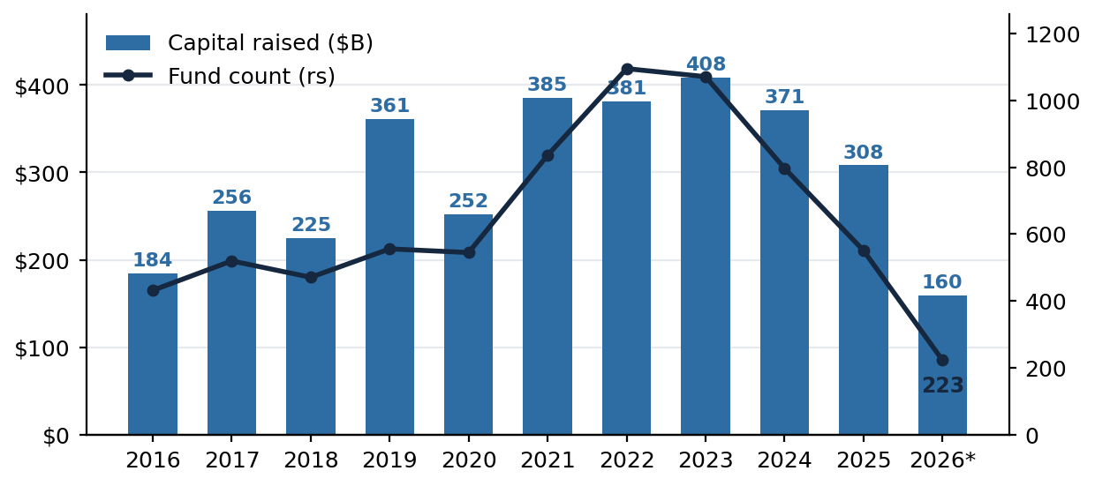 | 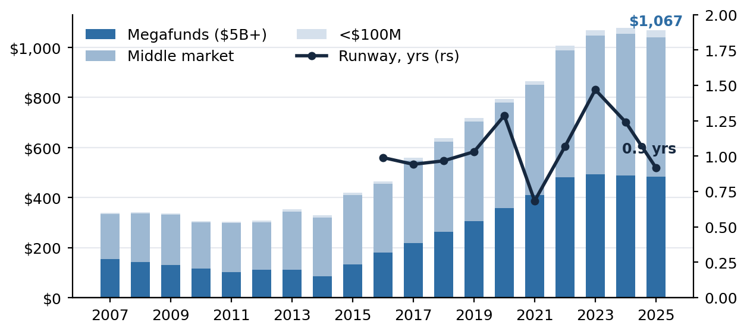
左：美国PE募资金额与基金数量——总量与2025年同节奏、头部集中；右：待投资金US$1,067bn、按2025年节奏≈0.9年投放空间（右轴），处十年低端。（资料来源：PitchBook；募资截至2026年6月30日，待投资金截至2025年9月30日）
3. Impact on Our Portfolio（对持仓的传导——GP少数股权）
• 费用流（最大价值构成）仍安全：募资向大平台集中利好GPS V组合（前五大管理人约占持仓价值80%）——Veritas IX US$15.3bn、GP Stakes VI US$8.9bn关账为证；但募资失败是最锋利的减记扳机——本季MBK -14.2%即因新产品募资延迟。
• Carry被推迟、分配靠工程：退出干旱下，GPS V累计毛分配中仅8.2%来自出售所得、36.2%来自证券化；对冲在于持有期拉长同时延长了费用收取期——这是GP少数股权策略的内置保险。
• 估值标记高波动但多为行业性：上市另类资管股价即时传导——CVC单季-19.2%拖累组合约2个点；叠加个位数的行业滚动IRR，本季净IRR 10.7%→7.6%的回落属行业形态而非GPS V特有问题；DPI持平0.4x说明是减记故事、不是分配故事。
4. Our Position：GPS V、对标与操作建议
基金（有效年份） | 净IRR | TVPI | DPI | 同业百分位 | 评注 | 操作建议
Blue Owl GPS V（2020–21） | 7.6%（剔除额度7.1%） | 1.1x | 0.4x | IRR P17 / TVPI P33 / DPI P71 | 减记季：CVC上市价、MBK基本面；DPI居2021年份组头部四分位，但36.2%分配来自证券化 | 持有·关注估值标记：核对下季MBK与CVC走向；跟踪Lead Edge式溢价变现可复制性
HPC Fund I（2021）※对标 | 16.6%*（备考11.8%） | 1.2x | 0.2x | IRR P50 / TVPI P50 / DPI P14 | 仍在投放期、年轻持仓标记上行；SLR为问题持仓；Pretium政策减记 | 竞品对标（非持仓）：关注Fund II首关（预计2026年3月）与政策风险渠道
*含认购额度融资抬升（备考11.8%为可比口径）。同业百分位基于PitchBook披露业绩的GP少数股权基金池（n=6–7，不含标的自身）；GPS V截至2026年3月31日，HPC截至2025年12月31日。组合层面动作：把2026作为选择性认缴年份——倾斜中型市场买断与能源/工业敞口、压力测试软件重仓GP的2020–22组合、要求管理人展示已实现DPI；评估GP-led/接续基金机会（29%库存持有6年以上+GP-led低于节奏=LP份额折价走阔）。
Watch List（下季核对项与信号）
监测项 | 当前 | 信号 / 时点 | 意义
季度退出金额 | US$102.6bn | 连续两季 >US$200bn | 流动性转向、carry恢复的首要信号
交易/退出比 | 1.41 | <1.25 | 库存真正去化、分配实质恢复
<US$1bn基金募资占比 | 16.7% | >25% | 募资广度恢复、新锐管理人回暖
软件占美国PE交易金额比重 | 本季判断：<15% | 2026年内逐季验证 | AI重定价是否筑底；重仓软件GP的估值风险
GPS V下季信函 | 净IRR 7.6% / DPI 0.4x | 2Q26信函（预计11月送达） | MBK是否续降、CVC是否回补；GP Stakes VI关账与MM买断倾斜验证

